Міністерство освіти і науки України
Факультет комп’ютерних інформаційних технологій

Комплексне Практичне Індивідуальне Завдання
На тему: “ Робота з файлами. Обробка текстової інформації ”

Виконала:

Перевірив:

Тернопіль 2022
Варіант 3
1. Написати програму, яка копіює вміст вхідного файлу у вихідний; інвертує рядок, подаючи його у зворотному вигляді; підраховує кількість чисел у тексті, видаляє всі слова, що починаються з голосних літер.
Код:
#include <iostream>

using namespace std;

int main()
{
string a;
int b=0,b1,b2;
getline(cin,a);

for(size_t i=0;i<a.length();i++){
if(a[i]=='1'||a[i]=='2'||a[i]=='3'||a[i]=='4'||a[i]=='5'||a[i]=='6'||a[i]=='7'||a[i]=='8'||a[i]=='9'||a[i]=='0')
b=b+1;
}

cout<<b<<endl;

for(size_t i=a.length(); i>0;i--)
cout<<a[i];

cout<<endl;

for(size_t i=0;i<a.length();i++){
if(a[i-1]==' '&&a[i]=='a'){
b1=i;
for(size_t i=b1+1;i<a.length();i++){
if(a[i]==' '){
b2=i;
break;
}
}
if(i>=b1&&i<=b2)
a[i]=' ';
}
if(a[i-1]==' '&&a[i]=='o'){
b1=i;
for(size_t i=b1+1;i<a.length();i++){
if(a[i]==' '){
b2=i;
break;
}
}
if(i>=b1&&i<=b2)
a[i]=' ';
}
if(a[i-1]==' '&&a[i]=='u'){
b1=i;
for(size_t i=b1+1;i<a.length();i++){
if(a[i]==' '){
b2=i;
break;
}
}
if(i>=b1&&i<=b2)
a[i]=' ';
}
if(a[i-1]==' '&&a[i]=='i'){
b1=i;
for(size_t i=b1+1;i<a.length();i++){
if(a[i]==' '){
b2=i;
break;
}
}
if(i>=b1&&i<=b2)
a[i]=' ';
}
if(a[i-1]==' '&&a[i]=='e'){
b1=i;
for(size_t i=b1+1;i<a.length();i++){
if(a[i]==' '){
b2=i;
break;
}
}
if(i>=b1&&i<=b2)
a[i]=' ';
}
cout<<a[i];

}

cout<<endl;

return 0;
}
Результат:
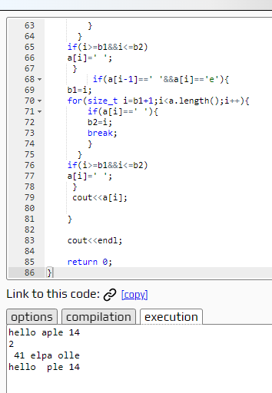
2. Структура з ім’ям TOVAR, яка містить наступні поля:
- NAME – назва товару.
- TYPE – одиниця виміру товару.
- SORT – сорт товару.
- QUANTITY – кількість одиниць товару.
- COST – ціна одиниці товару.
Код:
#include <iostream>

using namespace std;

class TOVAR{
public:
string NAME,TYPE,SQRT;
int QUANTITY,COST;
};
int main()
{
TOVAR Tov;
cin>>Tov.NAME;
cin>>Tov.TYPE;
cin>>Tov.SQRT;
cin>>Tov.QUANTITY;
cin>>Tov.COST;
cout<<Tov.NAME<<' '<<Tov.TYPE<<' '<<Tov.SQRT<<' '<<Tov.QUANTITY<<' '<<Tov.COST;
}
Результат:
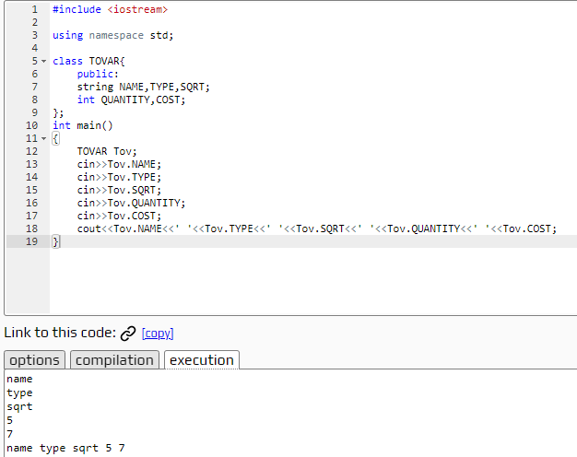

Висновок:
Я навчилася складати програми для роботи з файлами заданої структури та обробки заданої інформації.

